# **中国农业科学院农业信息研究所**

关于召开“2018大数据智能与知识服务高端论坛

暨农林渔专业知识服务系统发布会”的通知

**主办**：中国工程科技知识中心农业分中心

中国工程科技知识中心项目办公室

**承办**：中国农业科学院农业信息研究所

中国农学会农业图书馆分会

全球农业大数据与信息服务联盟

山东省农业科学院科技信息研究所

**协办**：中国工程科技知识中心渔业分中心

中国工程科技知识中心林业分中心

**媒体**：《农业图书情报学刊》、《农业大数据学报》、知领微信公众号、农业知库微信公众号、农科发现微信公众号、林业知识服务微信公众号

随着“互联网+”、大数据智能时代的到来，以及国家创新驱动发展战略纵深推进，用数据创新、用数据决策已成为科研创新和管理决策的新常态、新范式。如何适应新形势、新需求，坚持数据跨界融合、知识工具驱动、开放共享和协同共赢的发展理念，扎实推进基于大数据智能的知识服务技术与服务创新，打造优质、高效、精准、智能的知识服务产品体系与生态系统，是当前信息服务机构面临和亟需解决的重要问题。

中国工程科技知识中心是国家批准建设的以跨领域专业数据融合与深度知识挖掘为目标的公益性、开放式的资源集成和知识服务平台，目前已经建有包括农业、渔业、林业等在内的28个分中心。为促进农业大数据智能与知识服务的协同发展，中国工程科技知识中心农业分中心，将联合渔业分中心和林业分中心，定于2018年9月2-4日在青岛召开 “2018大数据智能与知识服务高端论坛暨农林渔专业知识服务系统发布会”，现将有关事项通知如下：

1. 论坛内容

论坛重点交流大数据跨界融合、大数据智能分析、数据开放共享，以及知识服务技术、工具和创新服务实践案例等。

二、时间地点

会议时间：9月2日—4日（含报到、疏散时间）

会议地点：青岛黄海饭店

地址：青岛市市南区延安一路75号

报到时间：2018年9月2日14:00—22:00

三、参会人员

中国工程院、全球农业大数据与信息服务联盟、全国农业科研系统、农业高校系统，以及从事大数据智能与知识服务等方面工作的科研、管理、服务人员等。

四、会议报名注册

1. 参会回执（详见附件）请于8月20日前通过电子邮件或传真形式反馈。

2. 会议注册费1200元/人。会议食宿统一安排，往返交通、住宿费自理。

3. 会议注册费采用银行汇款或转账方式。

收款单位：中国农业科学院农业信息所

开户银行：中国农业银行北京北下关支行

银行账号：11050601040009874

汇款时请附言：青岛会议费、汇款联系人及联系电话。请于8月20日汇款成功后请将汇款单据扫描或拍照通过邮箱发送汇款信息，并注明发票开具单位、发票邮寄详细地址等信息。由于设备限制会议费不能刷卡，现金支付后会后邮寄发票。

五、乘车路线

**青岛机场（流亭国际机场）：**步行到达民航路，乘坐374路快线(长城路-海洋地质所)途径7站到达市政府，步行452米到达五四广场，乘坐地铁3号线(青岛北站-青岛站)途径4站到达汇泉广场，北行300米即到（约1小时40分钟）；打车费用约90元（约1小时）。

**青岛火车站**：乘坐地铁三号线途径2站至汇泉广场站下车，北行300米即到（约9分钟）。

**青岛北站**：乘坐地铁三号线途径19站至汇泉广场站下车，北行300米即到（约44分钟）。

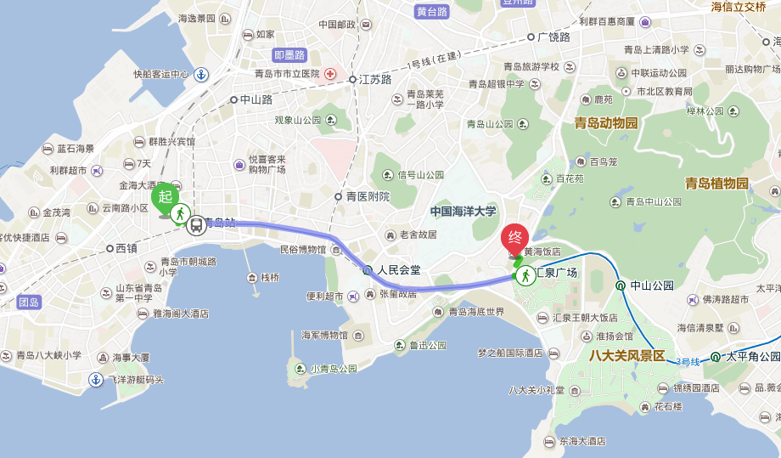

1. 会务组联系方式

|  |  |  |
| --- | --- | --- |
| 联系人 | 座机号码 | 手机号码 |
| 季雪婧 | 010-82106648 | 13520956273 |
| 魏虹 | 010-82109879 | 13683196346 |
| 韩盛楠 | 010-82106648 | 15930102511 |
| 寇远涛 | 010-82106078 | 13426385076 |
| E-Mail | jixuejing@caas.cn | |

（请关注官方微信“农业知库”，会议议程持续更新。）



**附件1**：会议议程

**附件2**：参会回执

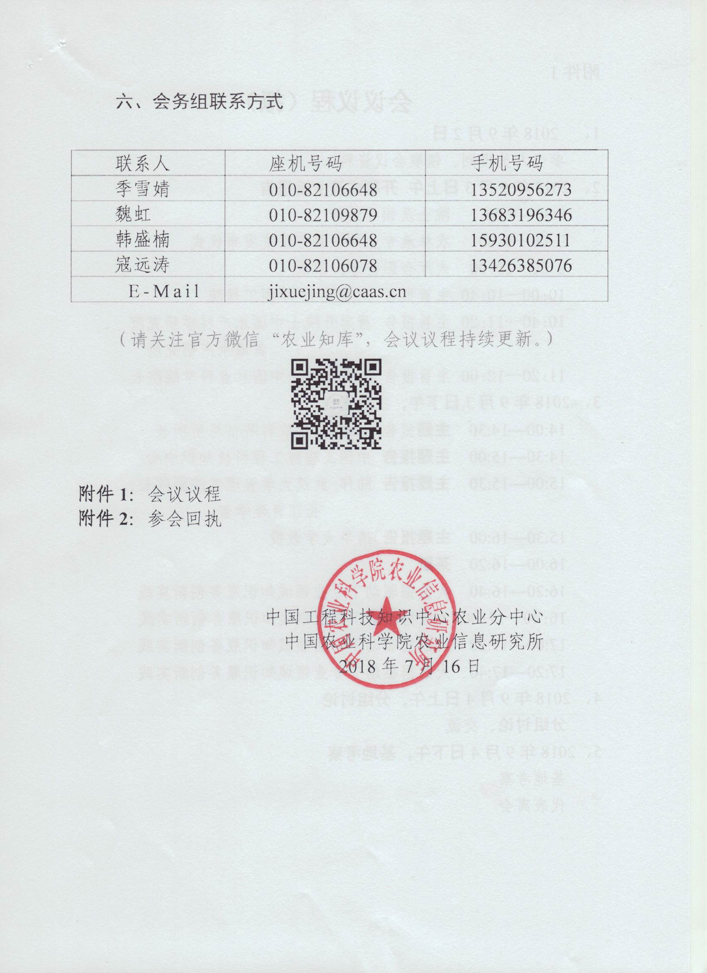

附件1

**会议议程（拟）**

1. 2018年9月2日

参会人员报到、领取会议资料

1. 2018年9月3日上午 开幕式及主旨报告

8:30—9:00 院士及领导致辞

9:00—9:30 农林渔专业知识服务系统发布仪式

9:30—10:00 大厅合影留念，茶歇

10:00—10:40 主旨报告 刘旭院士 中国农业科学院

10:40—11:20 主旨报告 唐启升院士中国水产科学研究院

黄海水产研究所

11:20—12:00 主旨报告 [张守攻](http://www.caf.ac.cn/news/yqjj/0926122951CI45581ICHHHAKHB248A.htm)院士中国林业科学院院长

1. 2018年9月3日下午，主题报告

14:00—14:30 主题报告 孙坦 中国农科院信息所所长

14:30—15:00 主题报告 中国工程院工程科技知识中心

15:00—15:30 主题报告 陆伟 武汉大学管理学院副院长、

长江青年学者

15:30—16:00 主题报告 清华大学教授

16:00—16:20 茶歇

16:20—16:40 大数据驱动下专业领域知识服务创新实践

16:40—17:00 大数据驱动下专业领域知识服务创新实践

17:00—17:20 大数据驱动下专业领域知识服务创新实践

17:20—17:40 大数据驱动下专业领域知识服务创新实践

1. 2018年9月4日上午，分组讨论

分组讨论、交流

5、2018年9月4日下午，基地考察

基地考察

代表离会

附件2

**参会回执**

|  |  |  |  |  |  |  |  |
| --- | --- | --- | --- | --- | --- | --- | --- |
| **单位名称** |  | | | | | | |
| **姓 名** | **性别** | **职务/职称** | | **联系电话** | **电子邮件** | **是否预订住宿** | **住宿时间** |
|  |  |  | |  |  |  |  |
|  |  |  | |  |  |  |  |
|  |  |  | |  |  |  |  |
|  |  |  | |  |  |  |  |
| 房间预定  (请在相应方块内标注) | | | | 青岛黄海大酒店：  (1)标准间A(528元/天)：二人住 □ (含双早)  (2)标准间B(590元/天)：二人住 □ (含双早)  (3)单人间(590元/天)：一人住 □ (含单早)  (4)自行安排 □  (备注：标准间A位于2-8层，共60间；标准间B位于9-20层，共50间；单人间位于9-20层，共30间；选房顺序以递交回执时间为准。) | | | |
| **参会类型** | **服 务 内 容** | | | | | | |
| **正式参会** | 缴纳注册费、论坛资料、论坛用餐（午餐、晚餐） | | | | | | |
| **请将款项汇至会议指定账号** | 户 名： 中国农业科学院农业信息研究所 | | | | | | |
| 开户行： 中国农业银行北京北下关支行 | | | | | | |
| 帐 号： 11050601040009874 | | | | | | |
| **备 注** | 转账汇款时请注明“姓名+青岛会议费” | | | | | | |
| 开票资料 | 发票抬头 | |  | | | | |
| 单位税号 | |  | | | | |
| 开户银行 | |  | | | | |
| 账 号 | |  | | | | |
| 注册地址 | |  | | | | |
| 电 话 | |  | | | | |
| 项 目 | | 请选择： 1.会议费 2.资料费 3.会务费 | | | | |
| **联系方式：**  联系人：  电话：  邮箱：  地 址：北京市海淀区中关村南大街12号中国农科院农业信息研究所 | | | | | | | |

**注：请参会人员将参会回执于2018年8月20日前发送至会务组邮箱jixuejing@caas.cn。**